Назначение видеоконференции
Видеоконференция - технология позволяющая нескольким абонентам не только общаться, но и видеть друг друга, обмениваться сообщениями и передавать различные документы не смотря на расстояния между ними.
Благодаря высокому качеству звука, полноэкранному видео, возможности оперативного обмена данными и документами, видеоконференции нашли широкое применение в крупных компаниях, юридических фирмах, в сфере здравоохранения, образования и во многих других областях. Например, в области дистанционного обучения видеоконференция позволяет преподавателю демонстрировать различные учебные материалы, проводить дистанционные лекции. Позволяет родителям присоединяться к видеоконференции во время урока и наблюдать за успехами своего ребенка.

Состав оборудования
Для видеоконференции на рабочих местах используется специальный набор оборудования, который состоит из ноутбука Lenovo B50 с нужным программным обеспечением Microsoft Lync Server 2013.

Запуск программы Lync2013. Вход в систему
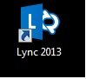
Чтобы запустить программу Microsoft Lynс 2013 найдите на панели задач ярлык и нажмите на него.

После запуска у Вас появится стартовое окно программы.

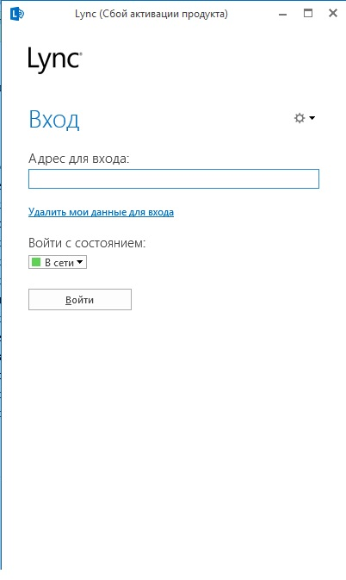

Чтобы подключиться к ИВЦ МЭИ, нужно нажать на параметры,
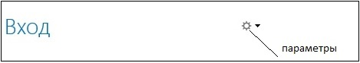
далее выбрать пункт “личные”
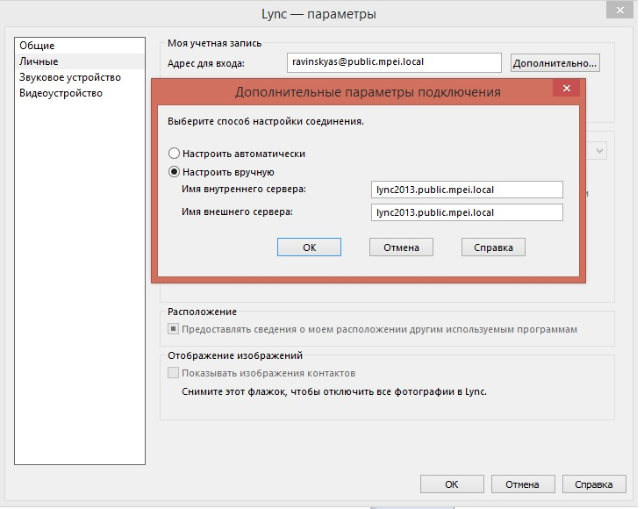
и вписать в строку адреса для входа следущее: псевдоним электронной почты @public.mpei.local, затем щелкнуть на вкладку дополнительно и выбрать настроить соединение вручную, написать имя внутреннего и внешнего сервера lync2013.public.mpei.local

Жмем «ок» и переходим на стартовое меню программы. Жмем войти.

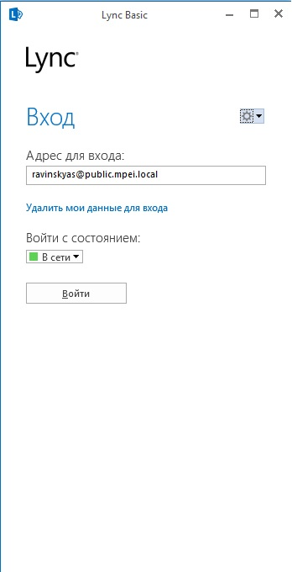

Примечание: при попытке войти может вылетать ошибка сертификата. Для установки сертификата вам нужно будет зайти на сайт old.mpei.ru, далее нажать вкладку сервисы, ввести свой логин и пароль и затем нажать на вкладку "Установка сертификата центра сертификации МЭИ".

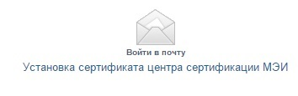

Чтобы скачать сертификат нужно в ссылке http://www.mpei.ru/CertEnroll/certnew.p7b перед mpei написать old., чтобы ссылка приобрела вид http://www.old.mpei.ru/CertEnroll/certnew.p7b.
Скачиваем и устанавливаем сертификат по инструкции, затем жмем на стартовом окне lync войти. Вас попросят ввести пароль, вводим пароль от вашей учетной записи. Далее мы попадаем в окно самой программы.

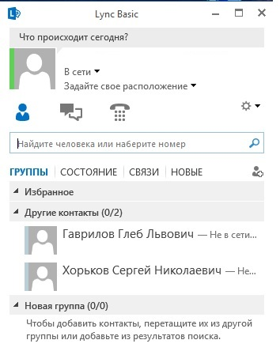
Управление контактами. Персональный вызов

Чтобы начать разговор с пользователем сначала его нужно добавить в список контактов, для этого, в поле поиска нужно ввести имя или псевдоним электронной почты пользователя, которого нужно добавить. По мере ввода текста будут отображаться результаты поиска. Затем Правой кнопкой мыши щелкнуть по нужному контакту и выбрать пункт «Добавить в список контактов» и Выбрать группу в которую мы хотим поместить контакт.

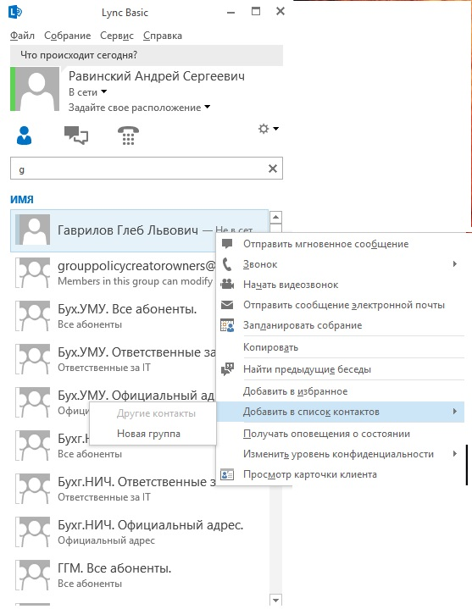

Чтобы позвонить выбранному контакту, нужно навести курсор на фото контакта или щелкнуть правой кнопкой мыши по контакту, и выбрать пункт «Позвонить» или «Начать видео звонок»
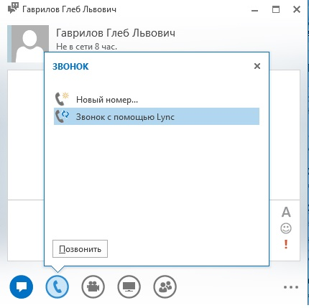

Во время звонка можно изменить некоторые настройки такие как Поставить звонок на удержание и отключить звук.

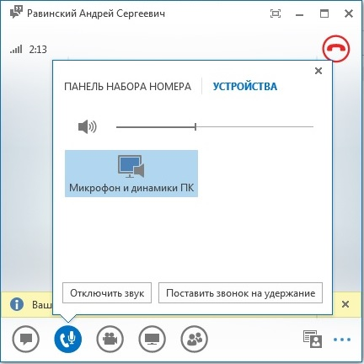

Управление собранием. Создание собрания, настройка параметров, планирование собрания.

Организовывать видеоконференцию или принимать в них участие можно различными способами. Приглашение в реальном времени через программу Lync, которое выглядит точно так же как и обычный видео или аудио звонок или через программу Microsoft Outlook;
Чтобы начать онлайн-конференцию первым способом, нужно открыть MS Lync, справа от кнопки «Настройки» нажать на кнопку вызова меню и в появившемся меню выбрать пункт «Собрание».

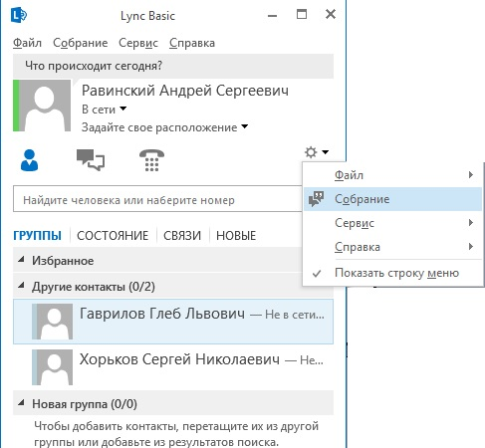

Далее в окне «Присоединение к звуковому каналу собрания» нужно оставить выбранным пункт «Использовать Lync» и нажать на кнопку «ОК». Собрание началось.
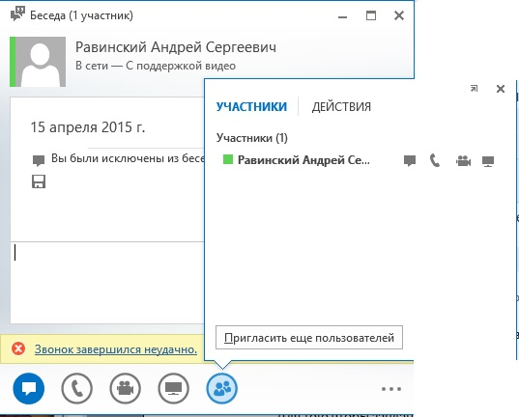

Чтобы завершить собрание, необходимо нажать на кнопку в виде красной телефонной трубки в правом верхнем углу окна конференции.
Для того чтобы запланировать собрание нужно открыть программу Microsoft Outlook.
Далее на вкладке главная в Outlook нажать кнопку новые элементы и выбрать пункт собрание Lync. В Outlook открыть представление «Календарь» и нажать на ленте Outlook кнопку новое собрание Lync, чтобы запланировать собрание. Или в представлении «Календарь» дважды щелкнуть время, на которое необходимо запланировать собрание. На панели инструментов нажмите кнопку собрание Lync.

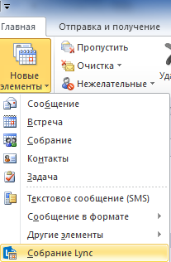
Далее откроется окно настройки собрания

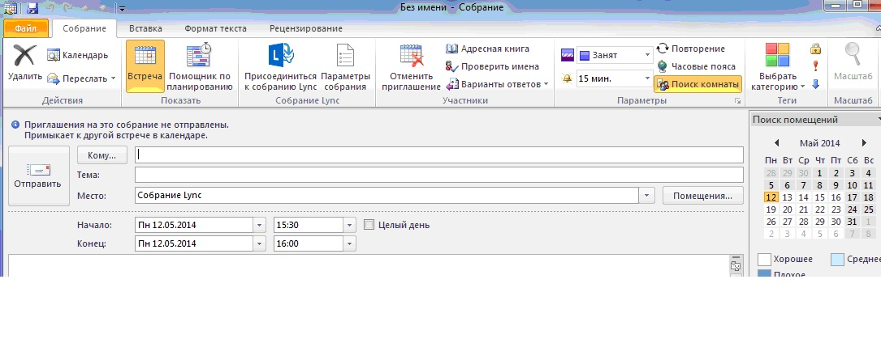

В поле кому указываются люди, кого вы хотите пригласить на собрание
Затем необходимо указать, название и время проведения собрания.

Настройка параметров собрания.

Чтобы изменить параметры собрания по умолчанию, нажмите на ленте Outlook кнопку «Параметры собрания»

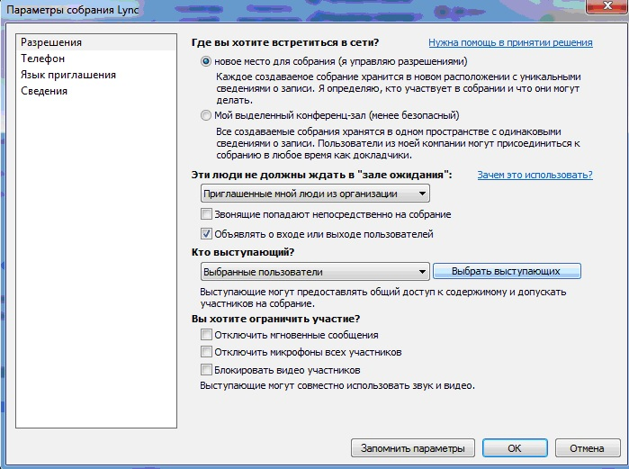

Управление представлениями.
После подключения к собранию или в обычной конференции можно открыть совместный доступ к рабочему столу или программе. представить презентацию PowerPoint, вставить слайд доски или опроса. Для этого нажмите в нижней части окна конференции иконку “монитор”.

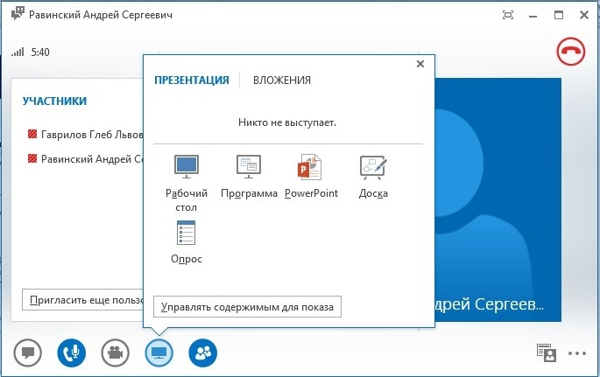

При нажатии на иконку рабочий стол, участники смогут увидеть все ,что изображается на выбранном мониторе.
При нажатии на иконку программы, можно выбрать программу, которая будет доступна всем участникам конференции.
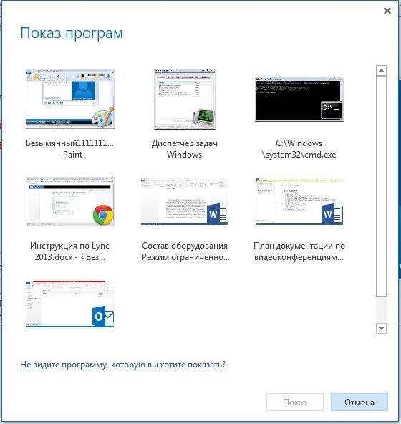

При нажатии на иконку презентации, вам будет предложено выбрать файл презентации. После этого презентация будет доступна всем.
При нажатии на иконку доски. С помощью которой можно оставлять заметки для всех участников собрания или проводить мозговые штурмы. На доске может писать и рисовать любой участник собрания.
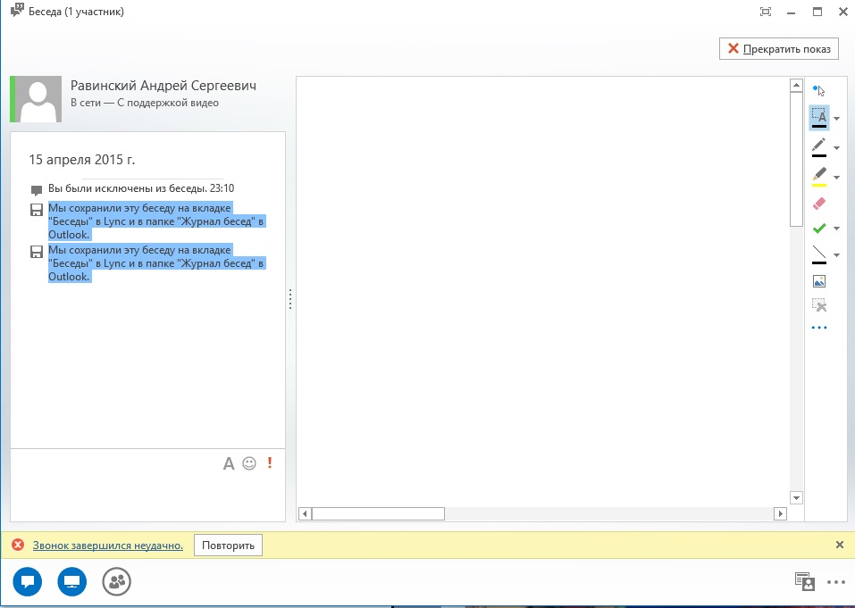

Создание опроса. При выборе этого пункта вам будет предложено указать тему опроса и варианты ответов.
